附件3

赛事审核使用手册(省局业务部门管理人员)

1、访问江苏省体育赛事活动信息管理系统网站http://218.94.50.235:19880/LoginForMatchPlan.aspx，输入用户名、密码以及验证码后点击登录，进入管理系统。

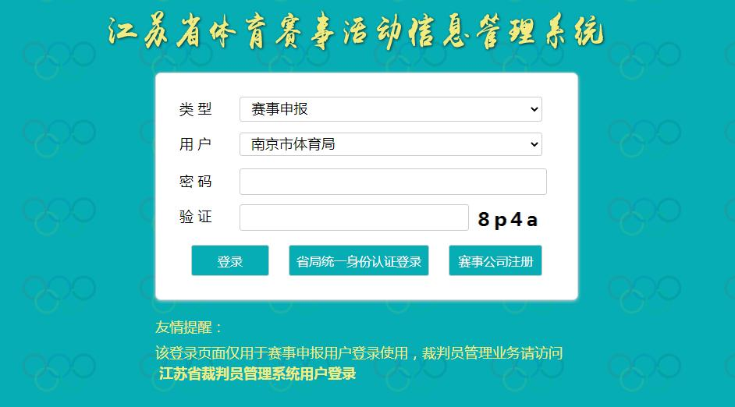

2、点击左侧“赛事计划管理”菜单，进入赛事计划管理界面。

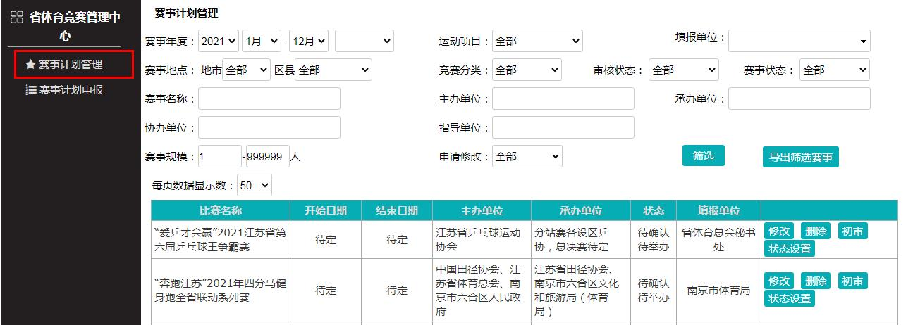

3、在右侧的管理区域上部可以通过年度、运动项目、赛事状态、赛事级别、赛事规模、赛事举办地市区县以及赛事名称、主办单位、承办单位等筛选申报的赛事计划。

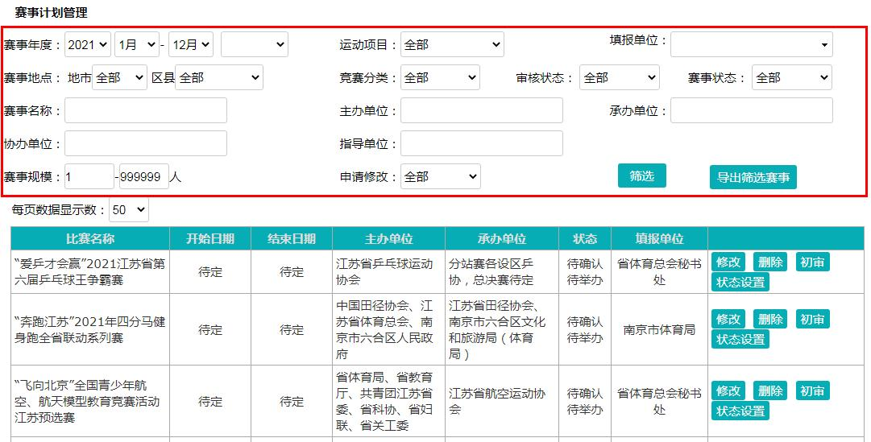

4、在赛事计划列表右侧是操作按钮，在赛事处于“待确认”或“已初审”状态时，可以对赛事信息进行初审和终审，在未初审时拥有初审权限的账号可以对赛事信息进行修改，初审通过后只有拥有终审权限的账号才可以修改赛事信息。

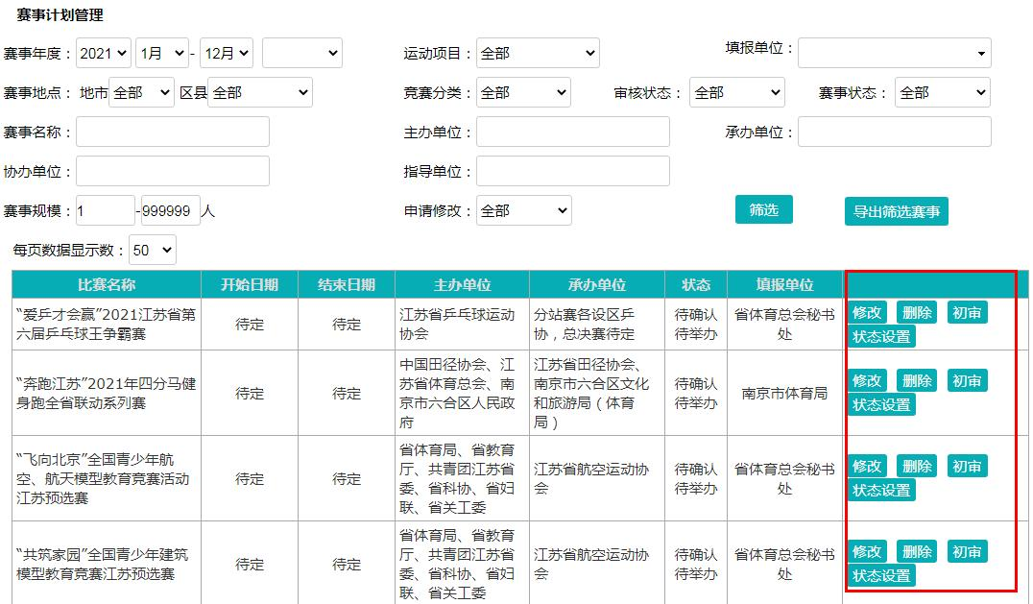

5、点击“初审”按钮将显示赛事的所有信息，下方是审核结果选择框和备注说明，选择审核结果后点击“保存审核结果”。

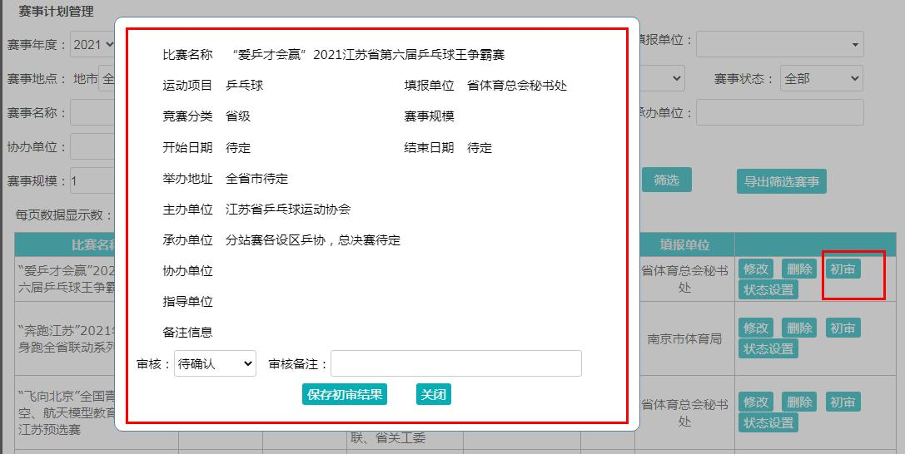

6、赛事信息审核后将更新列表状态，“审核不通过”、“延期”、“取消”等状态将会显示为红色，鼠标移到红色状态上时会显示备注信息。点击“撤回”按钮可以撤回审核到待审核状态。

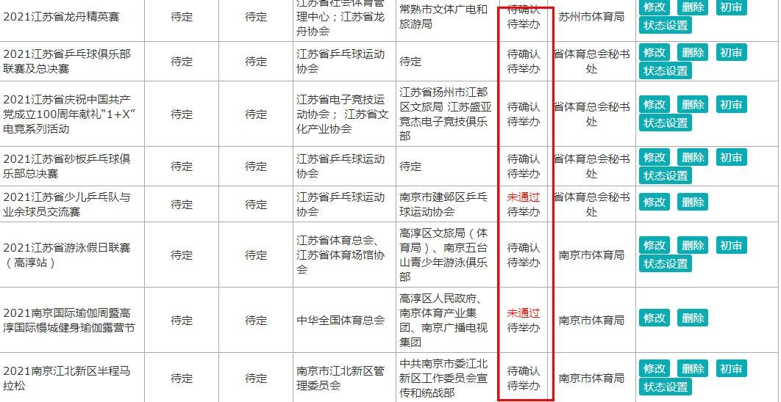

7、初审通过的赛事将由省局赛事终审管理员进行终审，终审通过后将可以提供公众查询。

8、初审管理人员也拥有对各申报赛事的修改、删除和状态设置权限。

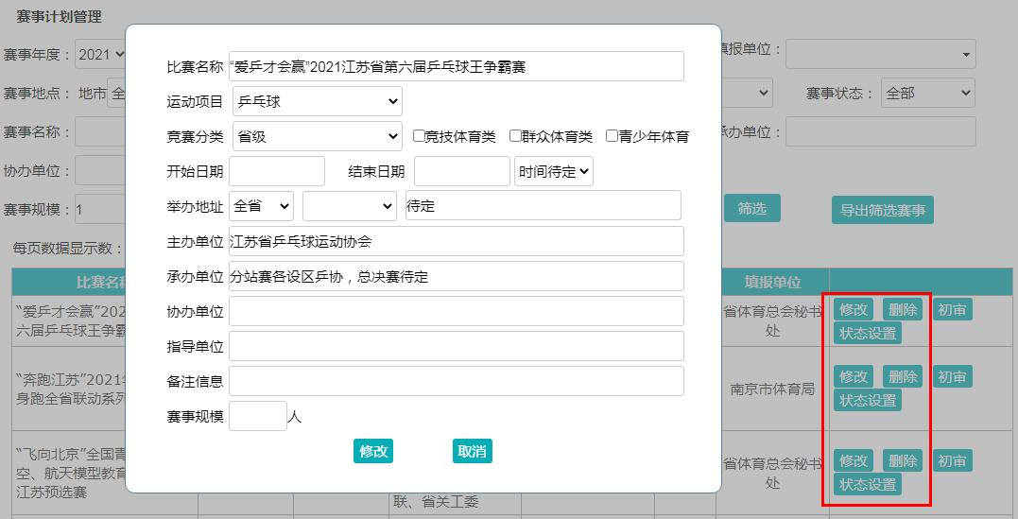

9、“导出筛选赛事”按钮用于将当前查询到的赛事列表导出到Excel表用于后续分析统计使用。

